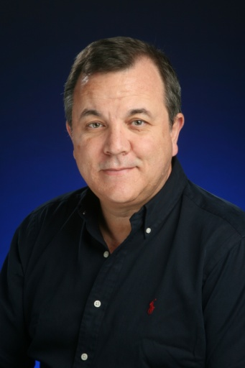

Fernando G. Guerrero

Global CEO, SolidQ
Microsoft Regional Director
www.solidq.com
fguerrero@solidq.com

Fernando G. Guerrero nació en Santo-Tomé, un pequeño pueblo de la provincia de Jaén, pero se mudó a la provincia de Alicante a los 14 años, residiendo desde hace ya algunos años en Albatera, provincia de Alicante.
Fernando fundó Solid Quality Mentors en el 2002, con otros expertos internacionales de SQL Server, para proporcionar un servicio sin igual que sirviera las necesidades de los usuarios más avanzados de SQL Server. Fue elegido como Presidente y CEO de esta asombrosa y dinámica empresa desde su creación en 2002.
Como Presidente y CEO de SolidQ Global SL, así como presidente de los consejos de administración de las subsidiarias de cada país, es responsable de las actividades internacionales de la empresa, con especial atención a las operaciones en Europa, así como de establecer las políticas globales de la empresa.
Fernando es Ingeniero Civil, con casi 30 años de experiencia en diseño y desarrollo de software, en muchos casos aplicado al campo de la ingeniería.
Antiguo profesor de la Universidad Politécnica de Valencia, donde impartió clases desde el 1981 al 1987, Fernando vivió fuera de España desde el 1991 al 2002, participando como experto en proyectos internacionales financiados por la Unión Europea, el Banco Mundial, el Banco Interamericano de Desarrollo y el European Investment Bank, residiendo con su familia en Indonesia, Marruecos, Bolivia, Inglaterra y Estados Unidos.
Ha sido un ponente habitual en la mayoría de las conferencias internacionales sobre tecnologías de Microsoft, así como foros donde se debaten asuntos relacionados con la pequeña y mediana empresa y la propiedad intelectual, en Bruselas y Estrasburgo.
Fernando tiene el cargo honorífico de Director Regional de Microsoft desde el 2004, con varias certificaciones profesionales de Microsoft, y recibió el premio de Microsoft Most Valuable Professional (MVP) de SQL Server desde el año 2000 al 2007

